哈尔滨工业大学

计算机科学与技术学院

《信息安全概论》

实验报告

计算机科学与技术学院

计算机系网络教研室制

|  |  |
| --- | --- |
| 课程名称： | 信息安全概论 |
| 实验名称： | 基于nmap的网络信息扫描原理与设计 |
| 指导教师： | 韩琦 |
| 学生姓名： | 马婷婷 |
| 组 号： | 02-34 |
| 实验日期： | 2018-04-18 |
| 实验地点： | 远程桌面 |
| 实验成绩： |  |

一、实验目的

1）熟悉TCP、UDP协议基础；

2）掌握nmap扫描原理，能够使用命令行与图形界面进行信息收集；

3）熟练使用nmap常用参数对不同网络环境进行端口扫描，并通过扫描结果对目标进行分析。

二、实验环境

1）一台windows主机

2）Nmap软件

三、实验内容与实验要求

# ****实验原理：****

**TCP与UDP**

TCP是一种面向连接（连接导向）的、可靠的、基于字节流的运输层通信协议；UDP协议的全称是用户数据报协议，在网络中它与TCP协议一样用于处理数据包，是一种无连接的协议。

**建立TCP连接的三次握手：**

第一次握手：建立连接时，客户端发送syn包（syn=j）到服务器，并进入SYN_SENT状态，等待服务器确认；SYN：同步序列编号（Synchronize Sequence Numbers）。

第二次握手：服务器收到syn包，必须确认客户的SYN（ack=j+1），同时自己也发送一个SYN包（syn=k），即SYN+ACK包，此时服务器进入SYN_RECV状态；

第三次握手：客户端收到服务器的SYN+ACK包，向服务器发送确认包ACK(ack=k+1），此包发送完毕，客户端和服务器进入ESTABLISHED状态，完成三次握手。

完成三次握手，客户端与服务器开始传送数据。

**扫描的分类**

常规扫描，通过TCP的三次连接进行扫描；

半打开扫描，没有完成三次连接进行扫描；

UDP扫描，由扫描主机发出 UDP 数据包给目标主机的UDP Port ，并等待目标主机 Port 送回ICMP Unreachable信息。

**nmap简介**

  nmap是一个网络探测和安全扫描程序，系统管理者和个人可以使用这个软件扫描大型的网络，获取主机正在运行以及提供什么服务等信息。nmap支持很多扫描技术，例如：UDP、TCP connect()、TCP SYN(半开扫描)、ftp代理(bounce攻击)、反向标志、ICMP、FIN、ACK扫描、圣诞树(Xmas Tree)、SYN扫描和null扫描。从扫描类型一节可以得到细节。nmap还提供了一些高级的特征，例如：通过TCP/IP协议栈特征探测操作系统类型，秘密扫描，动态延时和重传计算，并行扫描，通过并行ping扫描探测关闭的主机，诱饵扫描，避开端口过滤检测，直接RPC扫描(无须端口影射)，碎片扫描，以及灵活的目标和端口设定。

# 实验任务

任务一：安装Nmap

任务二：Zenmap图形基本应用

任务三：nmap命令行的使用

四、实验过程与分析

**任务一：安装Nmap**

实验目的：掌握windows下nmap的安装方法。

使用远程桌面登录到实验主机，打开桌面tools文件夹，找到nmap安装文件nmap-6.25-setup.exe，双击进行正常安装。

注：安装过程中nmap安装程序会自动安装wincap。

安装完成后桌面会自动添加一个nmap的快捷方式，双击该图标会出现nmap的主界面：

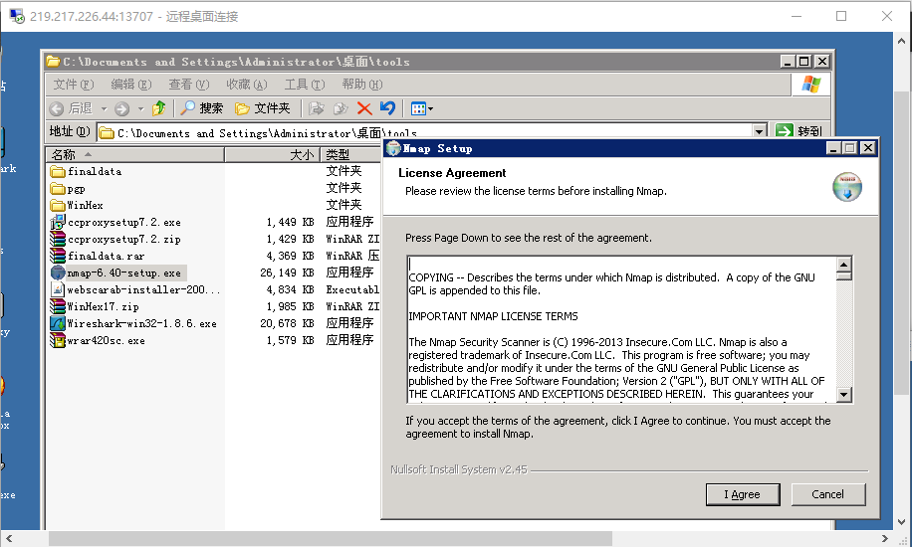

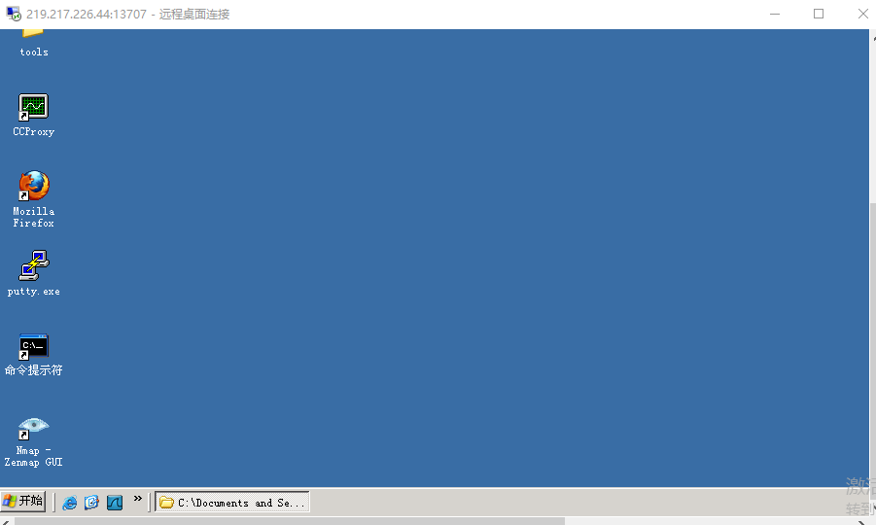

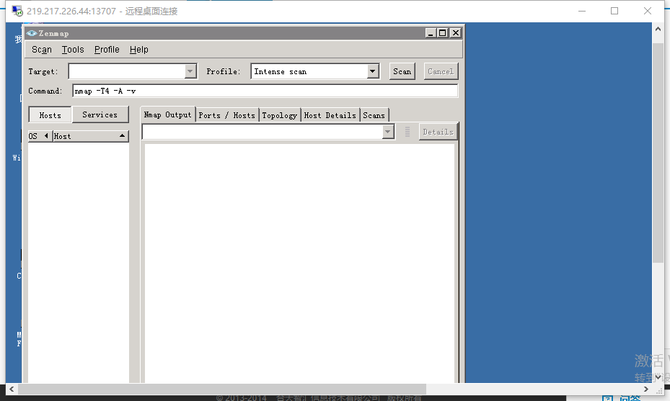

# 任务二：Zenmap图形基本应用

 实验目的：通过扫描本机网关熟悉nmap基本运行环境

1）查找本机网关

 打开cmd控制台，在控制台中输入ipconfig /all，查看本机网关信息。

 实验目的：通过扫描本机网关熟悉nmap基本运行环境

 打开cmd控制台，在控制台中输入ipconfig /all，查看本机网关信息。从下图中可以看到，本机的IP地址为：10.1.1.206，网关地址为：10.1.1.1：

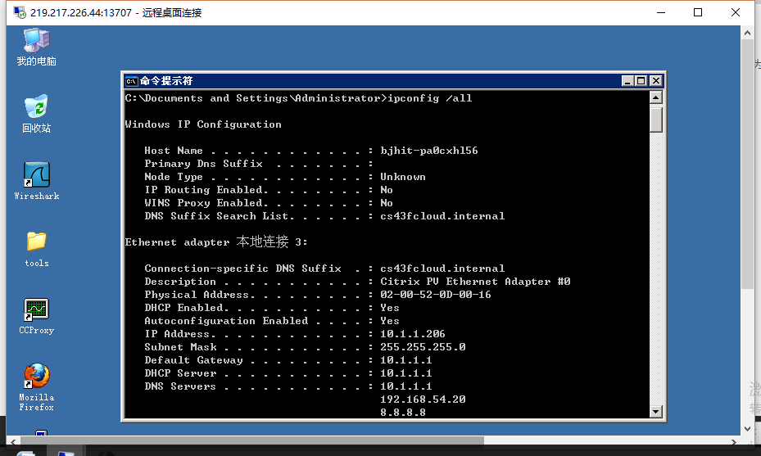

2）在zenmap界面中将扫描目标10.1.1.1填写入targe项，不修改参数直接点击scan，等待返回扫描结果。

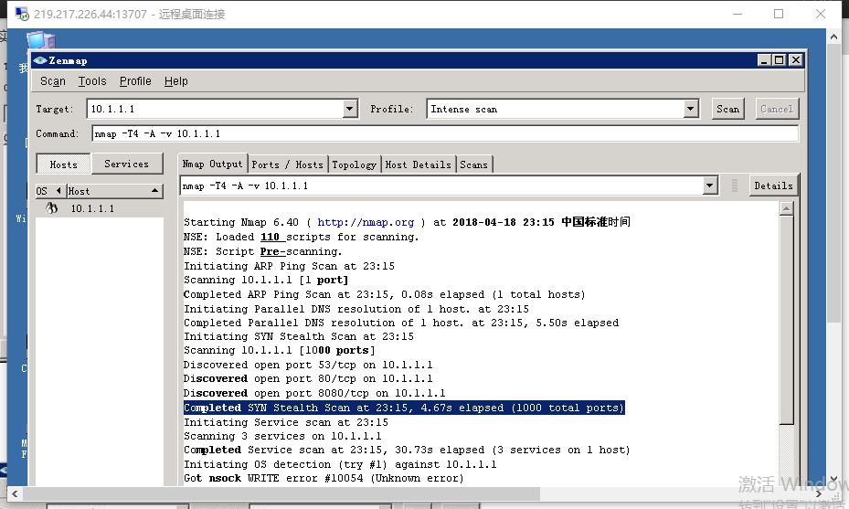

3）整网段扫描

对本机所处网段进行扫描，分析本网段环境，使用方法：在扫描目标中输入：10.1.1.0/24，然后运行扫描任务。扫描任务停止后查看返回结果。

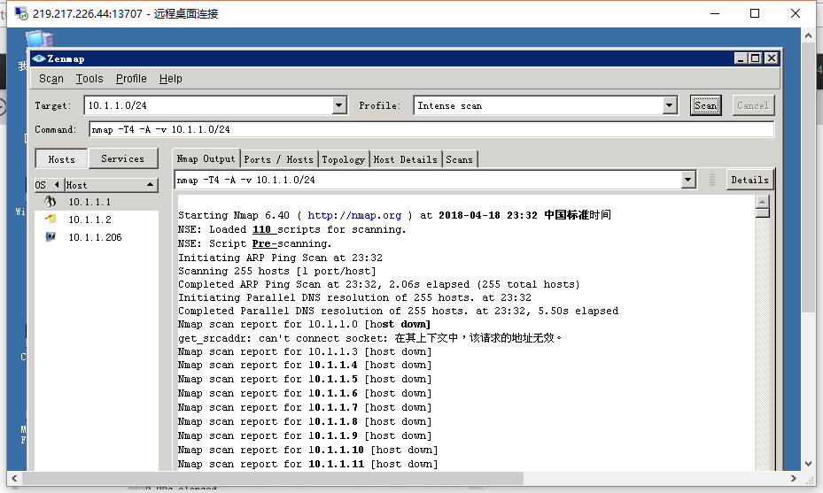

在host中列举本网段中所有存活主机，OS项指明该主机的操作系统，点击相关主机即可查看主机的详细信息。

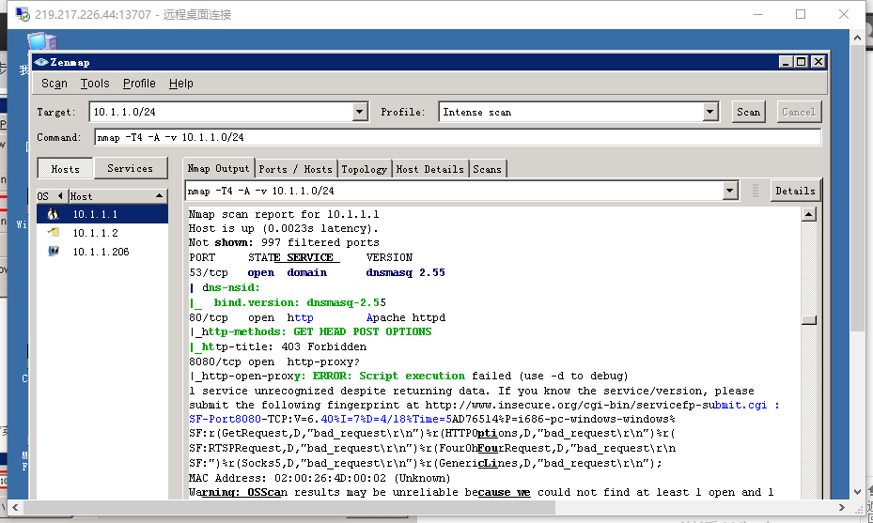

选择“scan”菜单中“Save Scan”选项保存扫描结果，保存类型选用默认的XML格式。

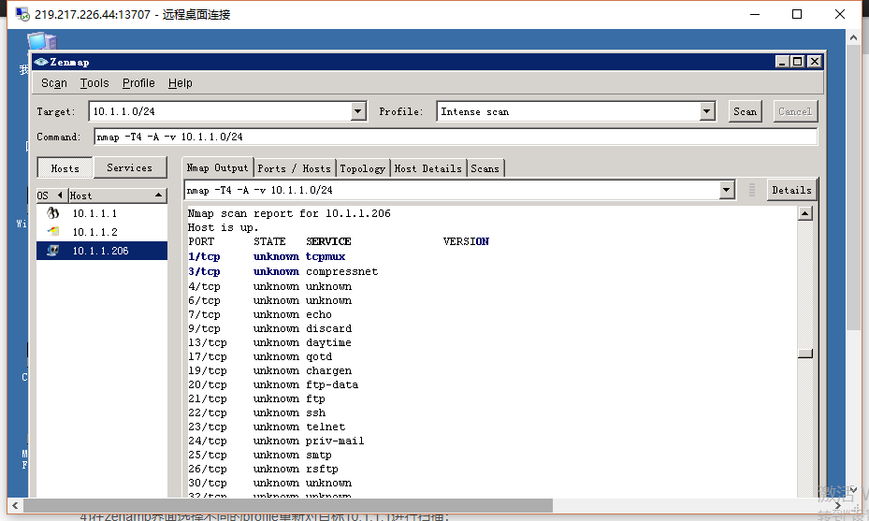

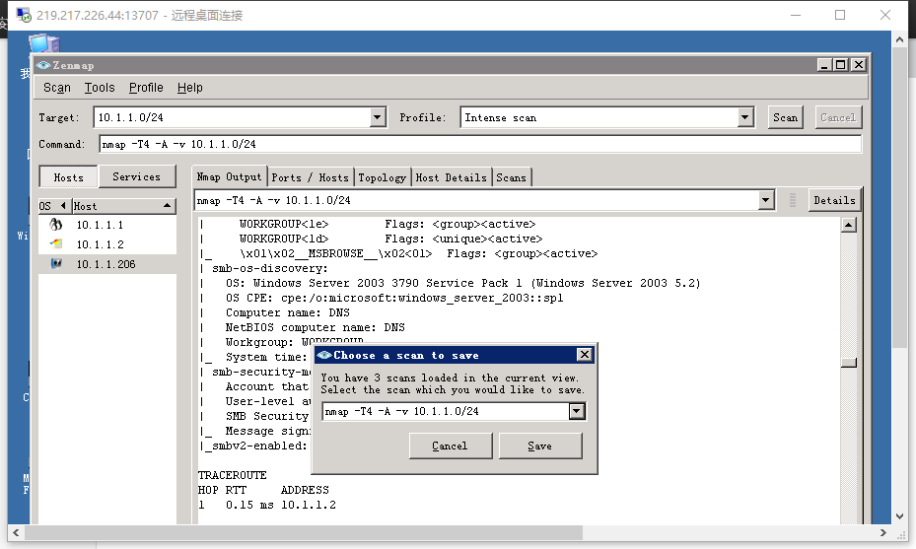

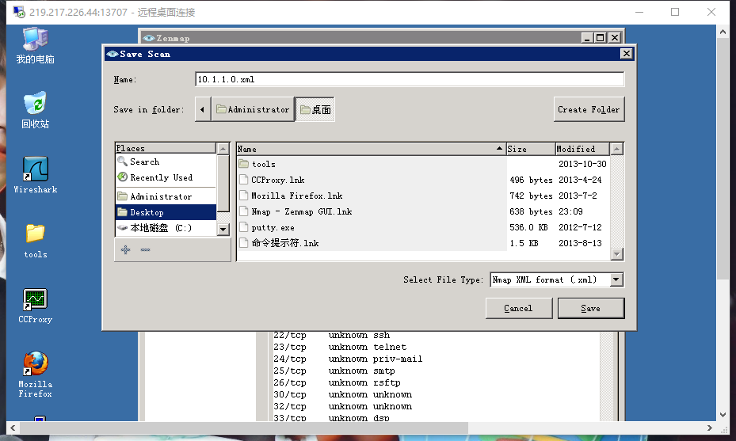

 然后对返回的扫描信息进行分析，分析网段中所有主机的相关信息，分析结果填写在实验报告中。

4)在zenamp界面选择不同的profile重新对目标10.1.1.1进行扫描：

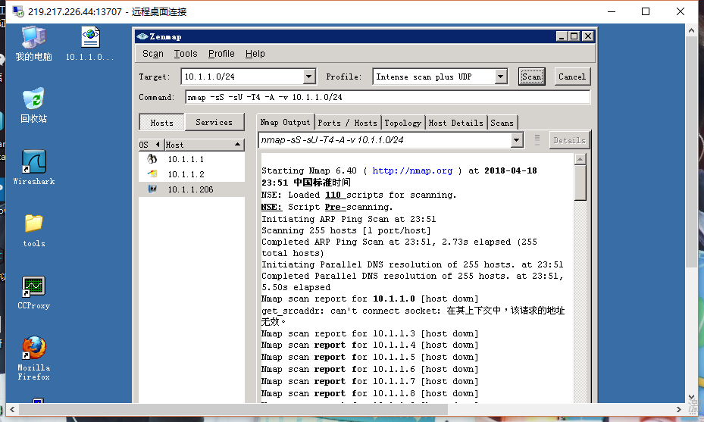

5）对每种“Profile”进行测试，观察返回结果有何不同，分析结果填写在实验报告中。

All tcp ports

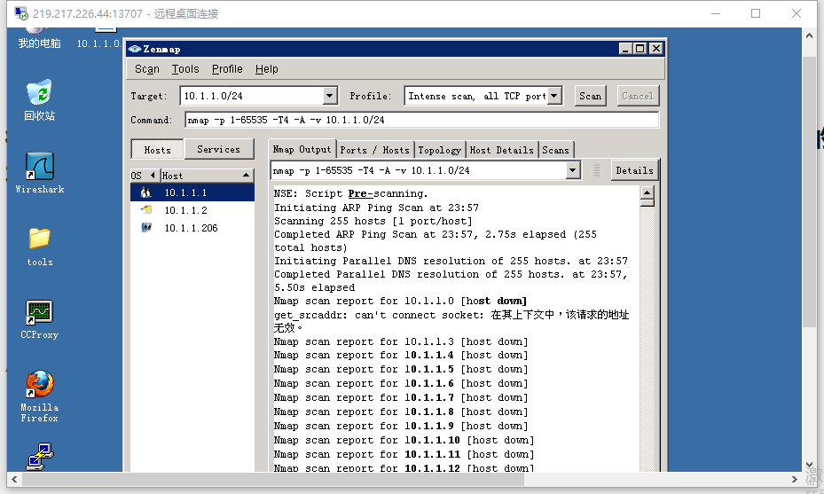

No ping

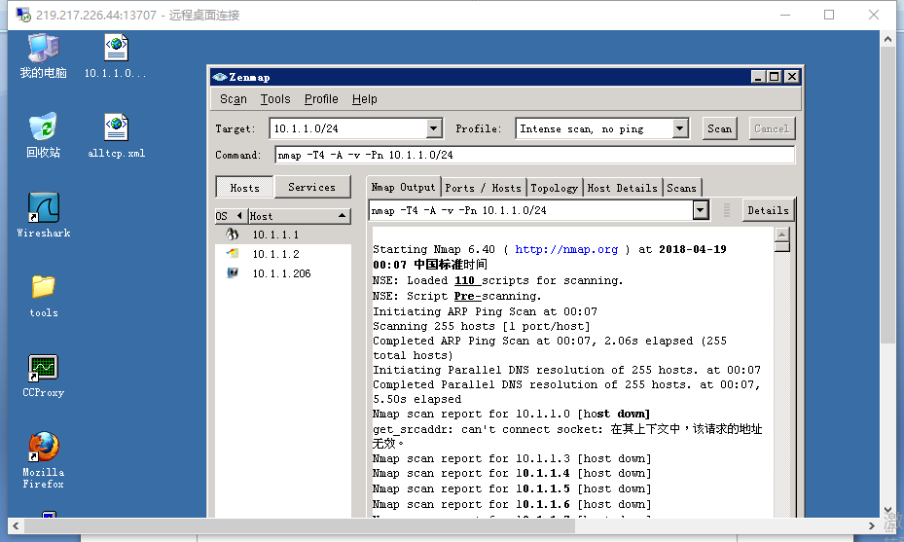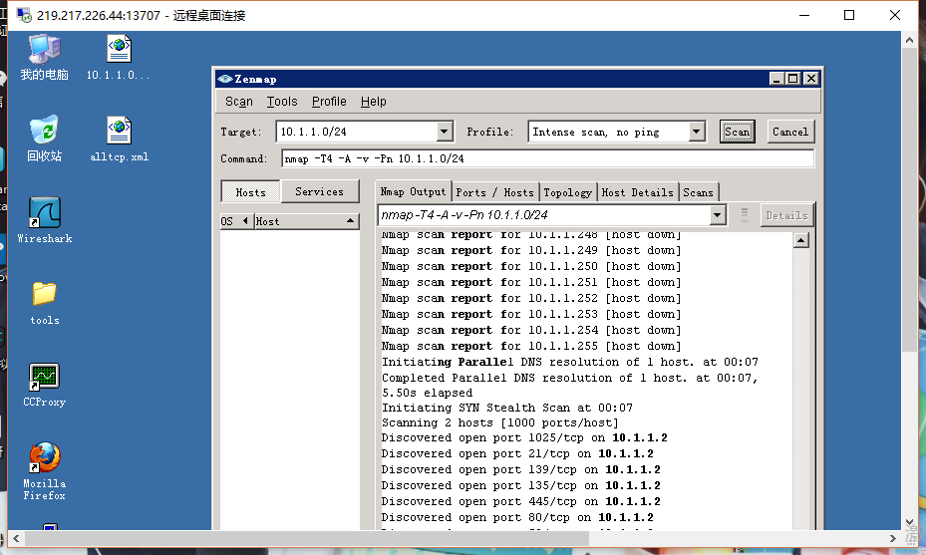

Ping scan

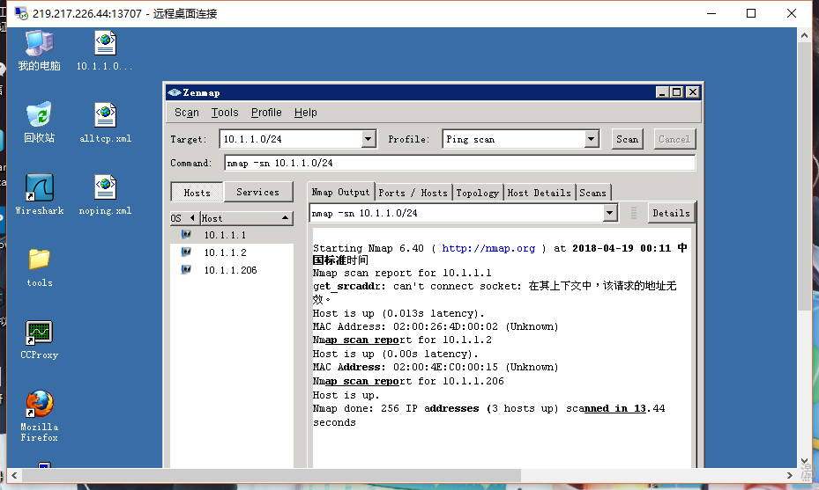

Quick scan

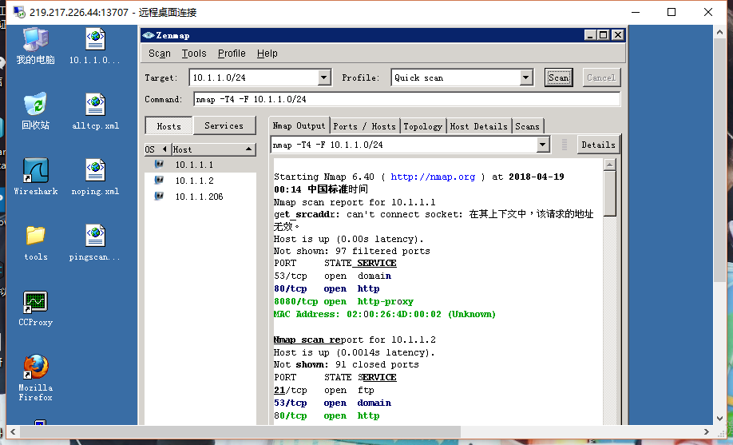

Quick scan plus:

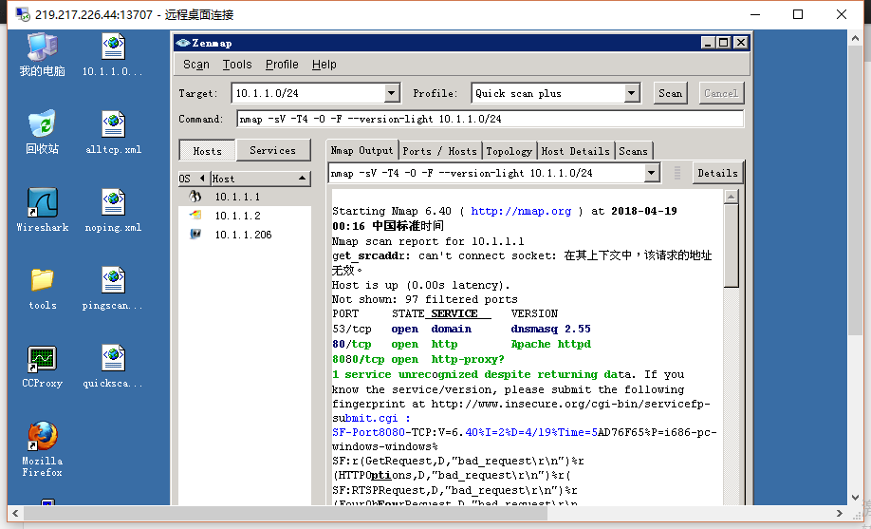

# 任务三：nmap命令行的使用

实验目的：掌握nmap命令行下常用的参数

实验步骤：

1)关闭图形界面的zenmap，打开cmd，在cmd下输入nmap命令，nmap会返回使用说明。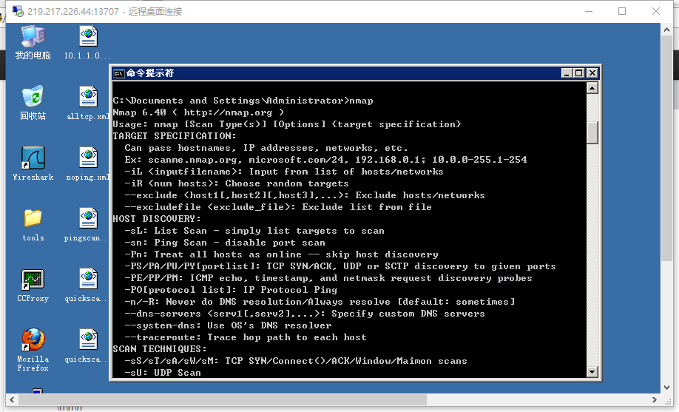

2)常用扫描类型及参数

|  |
| --- |
| Nmap [Scan Tyle<s>] [Options] <target specification> |

其中，目标参数<target specification>为必选项。

|  |  |
| --- | --- |
| -sT | TCP connect()扫描：这是最基本的TCP扫描方式。如果目标端口有程序监听，connect()就会成功返回，否则这个端口是不可达的。这种扫描很容易被检测到，在目标主机的日志中会记录大批的连接请求以及错误信息。 |
| -sS | TCP同步扫描(TCP SYN)：因为不必全部打开一个TCP连接，所以这项技术通常称为半开扫描(half-open)。你可以发出一个TCP同步包(SYN)，然后等待回应。如果对方返回SYN|ACK(响应)包就表示目标端口正在监听；如果返回RST数据包，就表示目标端口没有监听程序；如果收到一个SYN|ACK包，源主机就会马上发出一个RST(复位)数据包断开和目标主机的连接，这实际上有我们的操作系统内核自动完成的。这项技术最大的好处是，很少有系统能够把这记入系统日志。 |
| -sA | ACK扫描：这项高级的扫描方法通常用来穿过防火墙的规则集。通常情况下，这有助于确定一个防火墙是功能比较完善的或者是一个简单的包过滤程序，只是阻塞进入的SYN包。 |
| -sU | UDP扫描，如果你想知道在某台主机上提供哪些UDP服务，可以使用这种扫描方法。 |
| -O | 这个选项激活对TCP/IP指纹特征(fingerprinting)的扫描，获得远程主机的标志，可以识别目标主机的操作系统。 |
| -S | 伪造本扫描主机的源IP地址。 |
| -T | 每次扫描的间隔时间。 |
| -p | 选择要进行扫描的端口号的范围。例如，-p 23表示：只扫描目标主机的23号端口。-p 20-30,139,60000-表示：扫描20到30号端口，139号端口以及所有大于60000的端口。在默认情况下，nmap扫描从1到1024号。 |

  例1：判断10.1.1.1的操作系统：

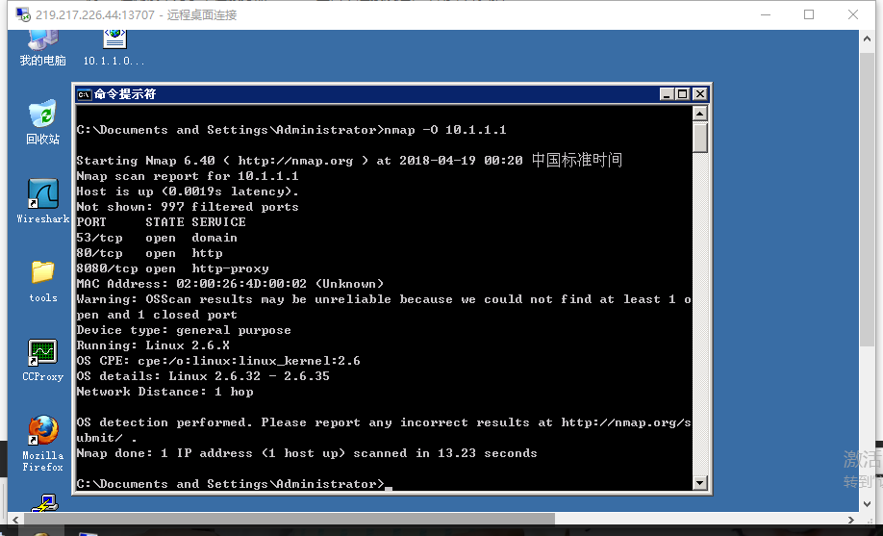

      例2：在测试中为了不在服务器10.1.1.1上留下连接痕迹，采用半开扫描：

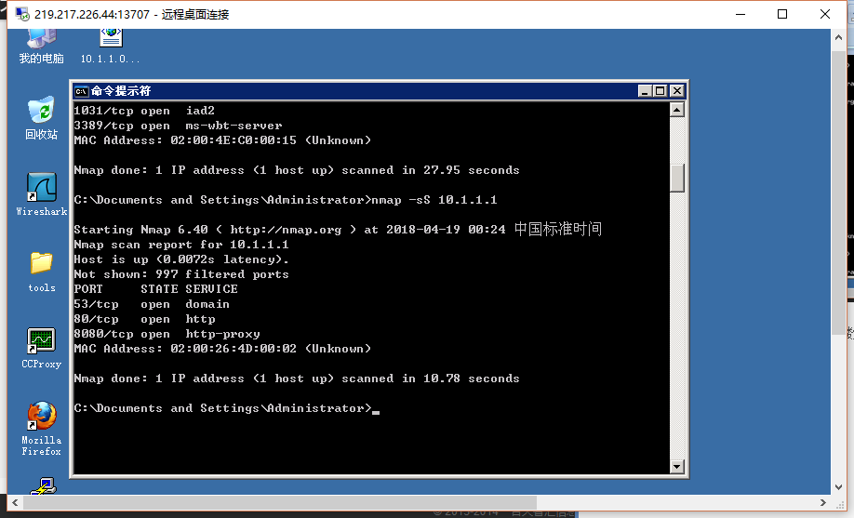

3）扫描目标主机10.1.1.2所有端口（1-65535）：

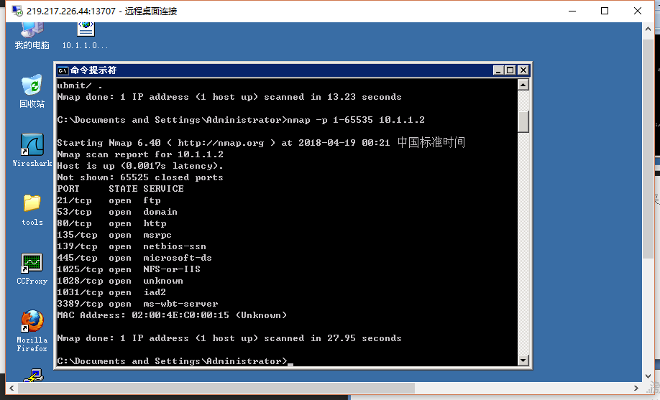

4）对图形界面proflie中选项对应的参数进行分析。

五、实验结果总结

# 实验结果分析:

**任务二结果分析：**

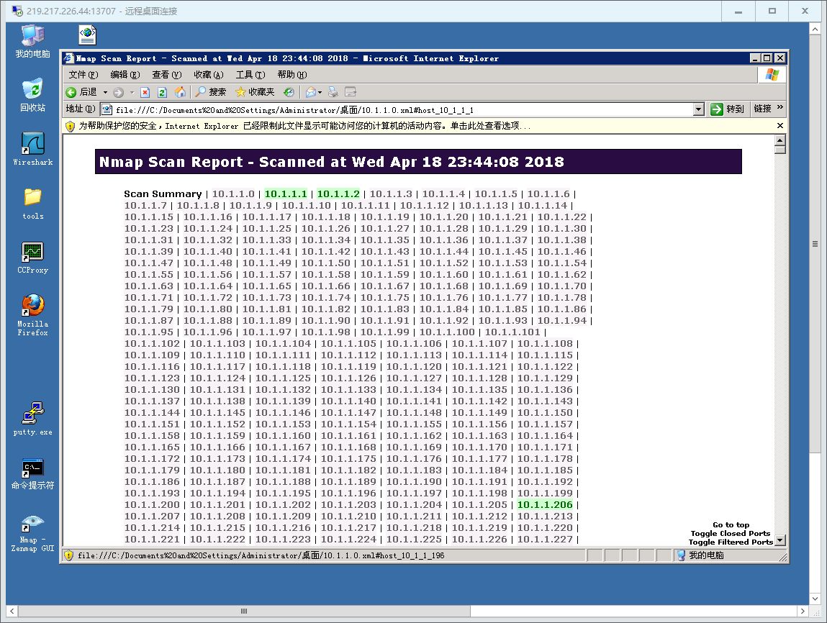

如图所示扫描到三个主机,10.1.1.1和10.1.1.2是目标主机，而10.1.1.206是本机(host主机)下面分别看对每个主机扫描结果的分析:

10.1.1.1

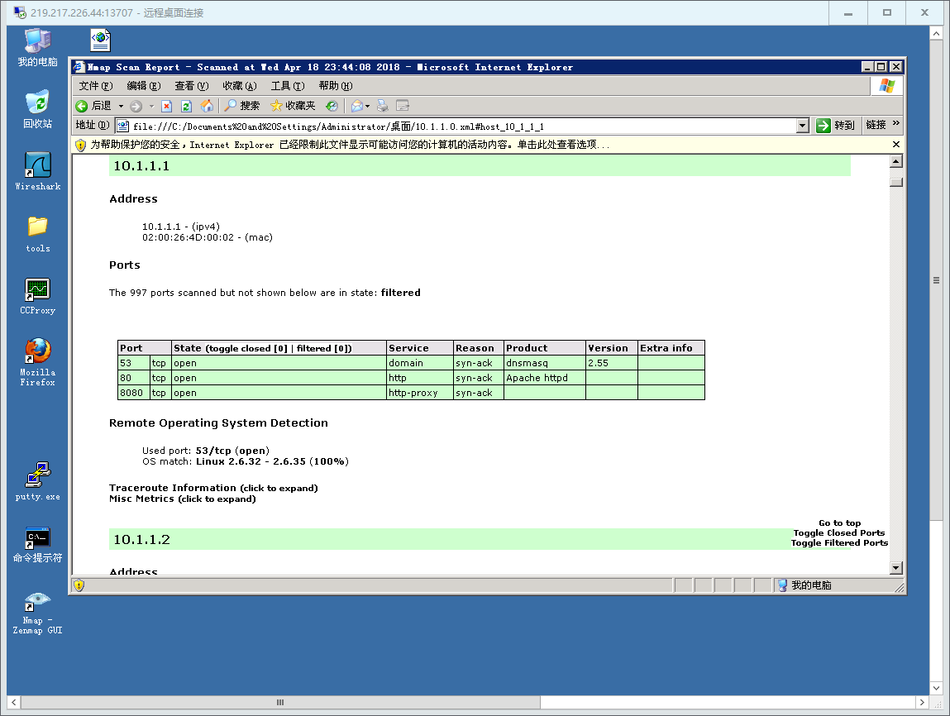

可以看到扫描主机为10.1.1.1，协议为ipv4，mac地址为02:00:26:4D:00:02，扫描端口的结果是有3个端口53 80 8080端口开放，其他997个端口状态位filtered，说明被防火墙屏蔽，无法确定其状态。对应的产品服务版本等等在图中Ports都有展示，远程操作系统的探测结果为Linux2.6.32-2.6.35，使用53端口探测

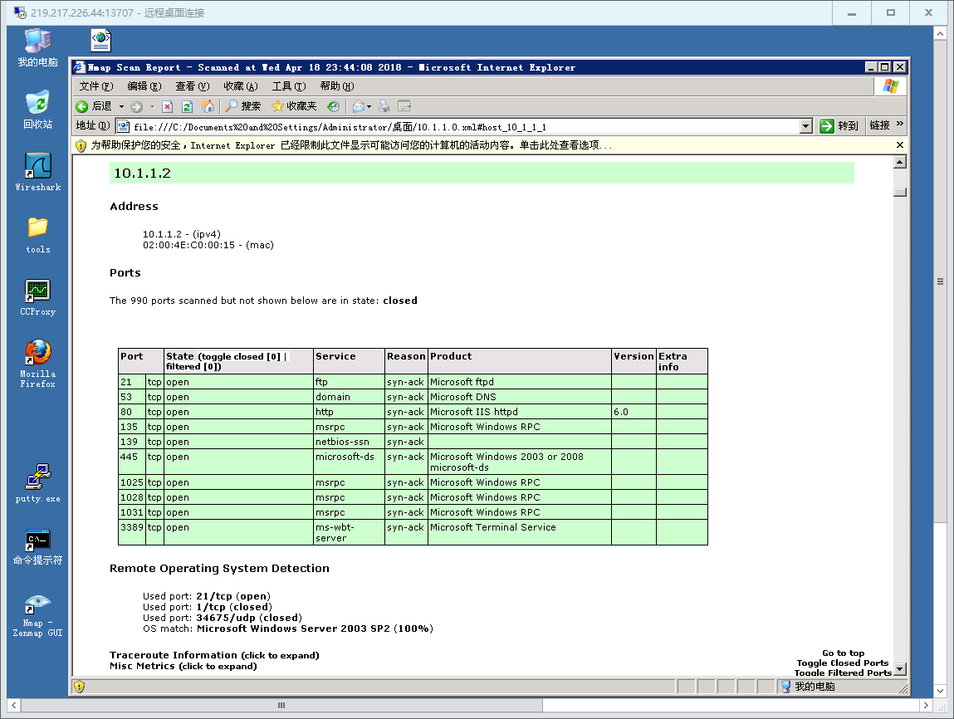

可以看到扫描主机为10.1.1.2，协议为ipv4，mac地址为02:00:4E:C0:00:15，扫描端口的结果是有多个端口如21 53 80等端口开放，其他990个端口是关闭的，开放端口对应的产品服务版本等等在图中Ports都有展示，远程操作系统的探测结果为Microsoft Windows Server 2003 SP2

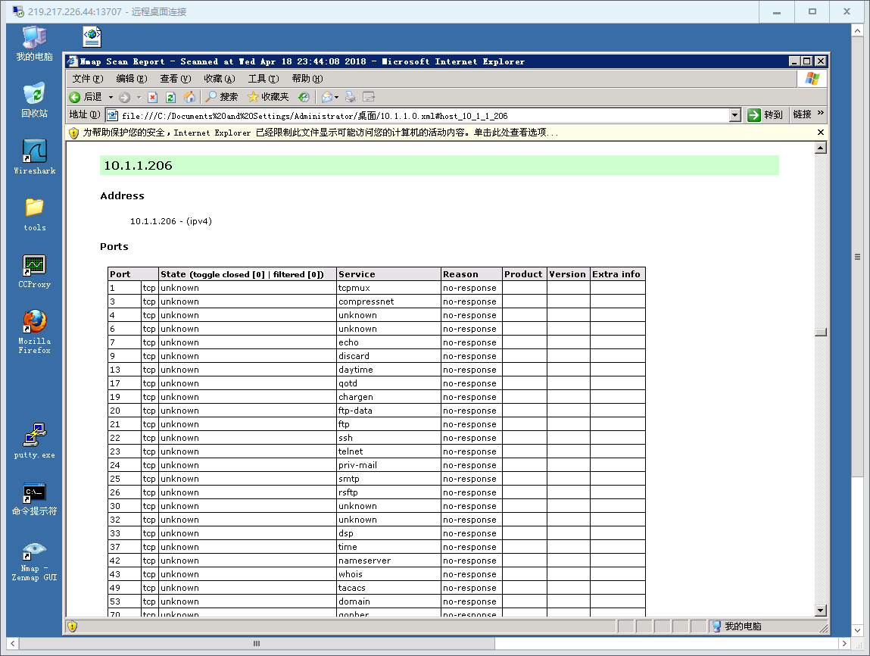

**不同profile测试结果分析：**

扫描类型配置：

1.Intense scan 可以满足一般的扫描

-T4 加快执行速度

-A 操作系统及版本探测

-v 显示详细的输出

特点: 适用于局域网，可靠性网络进行扫描，略带侵略性，能实现操作系统及版本检测，系统脚本运行，路由显示扫描过程中的详细信息

2.Intense scan plus UDP 即UDP扫描

-sS TCP SYN扫描

-sU UDP 扫描 Intense scan,all TCP ports 扫描所有TCP端口，范围在1~65535

-p 指定端口扫描范围

特点: 运行扫描快，隐蔽，是一种半开方式扫描，并没有完成一个完整真实的TCP链接，协助判断端口的状态

3.Intense scan,no ping 非PING扫描

-Pn 非ping扫描

特点: 对目标进行强烈的扫描，不进行主机发现，假设所有主机在线，跳过主机发现过程

4.Ping scan ping扫描

-sn ping扫描

特点: 在发现主机后，不进行端口扫描

5.Quick scan 快速扫描

-F 快速模式

6.Quick scan plus 快速扫描加强模式

-sV 探测端口及版本服务信息

-O 操作系统检测

--version-light 设定侦测等级为2

7.Quick traceroute 路由跟踪

-sn ping扫描，关闭端口扫描

-traceroute 显示本机到目标的路由跃点

特点：快速扫描，不扫端口，返回每一跳的主机ip

8.Regular scna 规则扫描

9.Slow comprehensive scan 慢速全面扫描

10. Intense scan,all TCP ports

(nmap -p 1-65536 -T4 -A -v)

特点:扫描所有TCP端口，范围在1-65535，试图扫描所有端口的开放情况，速度比较慢。

**任务三：**

**profile参数分析：**

|  |  |
| --- | --- |
| -sT | TCP connect()扫描：这是最基本的TCP扫描方式。如果目标端口有程序监听，connect()就会成功返回，否则这个端口是不可达的。这种扫描很容易被检测到，在目标主机的日志中会记录大批的连接请求以及错误信息。 |
| -sS | TCP同步扫描(TCP SYN)：因为不必全部打开一个TCP连接，所以这项技术通常称为半开扫描(half-open)。你可以发出一个TCP同步包(SYN)，然后等待回应。如果对方返回SYN|ACK(响应)包就表示目标端口正在监听；如果返回RST数据包，就表示目标端口没有监听程序；如果收到一个SYN|ACK包，源主机就会马上发出一个RST(复位)数据包断开和目标主机的连接，这实际上有我们的操作系统内核自动完成的。这项技术最大的好处是，很少有系统能够把这记入系统日志。 |
| -sA | ACK扫描：这项高级的扫描方法通常用来穿过防火墙的规则集。通常情况下，这有助于确定一个防火墙是功能比较完善的或者是一个简单的包过滤程序，只是阻塞进入的SYN包。 |
| -sU | UDP扫描，如果你想知道在某台主机上提供哪些UDP服务，可以使用这种扫描方法。 |
| -O | 这个选项激活对TCP/IP指纹特征(fingerprinting)的扫描，获得远程主机的标志，可以识别目标主机的操作系统。 |
| -S | 伪造本扫描主机的源IP地址。 |
| -T | 每次扫描的间隔时间。 |
| -p | 选择要进行扫描的端口号的范围。例如，-p 23表示：只扫描目标主机的23号端口。-p 20-30,139,60000-表示：扫描20到30号端口，139号端口以及所有大于60000的端口。在默认情况下，nmap扫描从1到1024号。 |

# 思考题目:

1. 对局域网中主机扫描与互联网扫描有什么区别？应该怎样选择相应参数？

Nmap内部的设计非常强大灵活，既能扫描单个主机、小型的局域网，也可以扫描成千上万台主机从中发掘用户关注的信息。扫描大量主机，需要对扫描时序等参数进行仔细的优化。

局域网扫描: 在局域网内，Nmap是通过ARP包来询问IP地址上的主机是否活动的，如果收到ARP回复包，那么说明主机在线。

局域网参数:例如扫描局域网192.168.1.100-192.168.1.120范围内哪些IP的主机是活动的。命令如下：nmap –sn 192.168.1.100-120

互联网扫描: 扫描的基本思路是高并发地ping：

参数选择实例: nmap -iR 100000 -sS -PS80 -p 80 -oG nmap.txt

将会随机地产生10万个IP地址，对其80端口进行扫描。将扫描结果以greppable（可用grep命令提取）格式输出到nmap.txt文件。

1. 如果你是网络管理员，为了防止其他人扫描你管理的服务器以获取信息，有哪些解决办法？
2. 禁用ICMP，防止别人通过网络工具获取网络拓扑图
3. 局域网的多台服务器之间禁止公网IP访问
4. 没有必要对外公开的信息就不要给外界访问权限
5. 对外尽量使用代理，不要过多暴露端口信息

# 心得体会:

通过本次实验，我熟悉了TCP、UDP协议基础，学会了nmap的扫描原理，以及对用nmap常用参数对不同网络环境进行端口扫描的操作更加熟练了，我意识到了nmap是一个非常强大的工具，同时我们也要有这种网络安全意识，掌握扫描技术的基础上思考怎么防止暴露服务器的信息，也很重要。